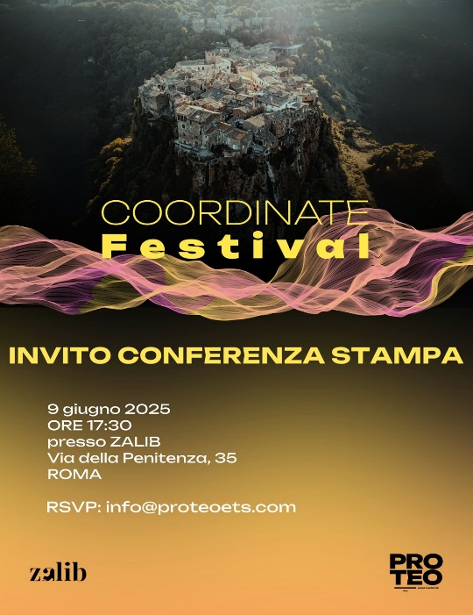

**COORDINATE FESTIVAL – Prima edizione | Calcata (VT), 23 agosto – 20 settembre 2025 | Festival di arti performative, territorio e comunità**

Dal 23 agosto al 20 settembre 2025, il borgo di **Calcata** ospita la prima edizione di **COORDINATE Festival**, rassegna di arti performative che trasforma il paese in un laboratorio a cielo aperto. Un progetto di rigenerazione culturale che unisce performance site-specific, installazioni immersive, workshop partecipativi, mostre diffuse e attività nella natura.

Il tema di quest’anno, **“La Restanza”**, prende ispirazione dall’antropologo Vito Teti e invita a riscoprire il valore del restare come gesto attivo, generativo, condiviso.

Il programma artistico – a cura della direzione collettiva dI **Raffaella Appià, Patrizio Bucci e Tommaso Petrolo** – include artisti italiani e internazionali con particolare attenzione ai talenti under 35.

Per la danza **Mireia Varón Gallofré**, **Becky Namgauds**, **Rafael Candela**, **Salvatore Cataldo**, **Giovanni Impellizzeri**, **Gianni Notarnicola con Brancaccio danza Junior**, **Silvia Marti con Kodance**, Giorgio Rossi con Sosta Palmizi*, Viola Scaglione con Balletto Teatro di Torino*. L'attrice **Valentina Martino Ghiglia**coni musicisti Federica Magliano*, **Tommaso Marconi, Maurizio Rizzuto**. Mostre fotografiche di **Simone Ghera**e la collettiva "**Corpi di luce" a cura della FIAF.**Redattore culturale **Massimo Zannola**

**COORDINATE** è un festival che abita i luoghi, coinvolge le comunità e promuove un modello culturale sostenibile, accessibile e partecipativo al quale contribuiscono le associazioni del territorio: **Associazione Dromos**per le passeggiate guidate nella valle del Treja, **Opera Calcata**per l'accoglienza e **OPERA BOSCO - museo di arte nella natura**per vivere un'esperienza unica in Italia.

*in via di definizione

**PRESENTAZIONE / CONFERENZA STAMPA**  
**Lunedì 9 giugno 2025, ore 17.30**  
*ZALIB - via della Penitenza, 25 Roma*

**Info e accrediti stampa:**  
info@proteoets.com | IG: @coordinate_festival